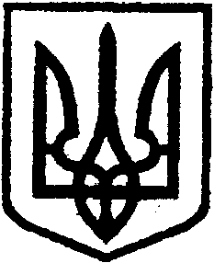09Про

**ДЕРЖАВНА СЛУЖБА УКРАЇНИ З ЛІКАРСЬКИХ ЗАСОБІВ**

**ТА КОНТРОЛЮ ЗА НАРКОТИКАМИ**

**НАКАЗ**

____________________________ Київ №____________________

**Про затвердження персонального складу**

**та Положення про діяльність**

**конкурсної комісії з відбору до складу**

**Молодіжної ради при Держлікслужбі**

Відповідно до Положення про Державну службу України з лікарських засобів та контролю за наркотиками, затвердженого постановою Кабінету Міністрів України від 12 серпня 2015 року № 647, з метою залучення соціально активної молоді для надання рекомендацій з основних питань діяльності Держлікслужби

**НАКАЗУЮ:**

1. Затвердити персональний склад конкурсної комісії з відбору до складу Молодіжної ради при Державній службі України з лікарських засобів та контролю за наркотиками України, [що додається.](https://moz.gov.ua/uploads/10/53952-dn_341_29022024_dod1.pdf)

2. Затвердити Положення про діяльність конкурсної комісії з відбору до складу Молодіжної ради при Державній службі України з лікарських засобів та контролю за наркотиками, що додається.

2. Відділу міжнародного співробітництва та комунікацій забезпечити оприлюднення цього наказу на офіційному вебсайті Держлікслужби.

3. Контроль за виконанням даного наказу залишаю за собою.

**Заступник Голови Володимир КОРОЛЕНКО**